«Педагогические секреты»
«Календарь добрых дел» как эффективное средство воспитания ответственности и трудолюбия у младших школьников
Смолина Марина Николаевна, учитель начальных классов
МОУ «СОШ № 7» г. Саянска Иркутской области

Многие родители не уделяют должного внимания воспитанию самостоятельности, приобщению ребенка к домашнему труду. Они стараются занять свободное время ребенка занятиями в учреждениях дополнительного образования и в школе внеурочной деятельностью. Родителям, особенно мамам, проще самим навести порядок в детской комнате, на письменном столе ребенка, прибрать вещи после школы, собрать портфель ребёнка в школу, убрать посуду после ужина. Как правило такие дети в школе нуждаются в помощи учителя в организации самообслуживания. Учителю необходимо сформировать умение соблюдения порядка на рабочем месте, в портфеле, в пенале, аккуратного отношения к одежде при подготовке к уроку физкультуры, уборке рабочего места после урока. С такой проблемой я столкнулась при работе с первоклассниками. Передо мной стал вопрос: «Как организовать работу с детьми для решения этой проблемы?». Понимая, что важным моментом в организации трудовой деятельности является создание у детей мотивации с использованием игровых, соревновательных приемов, сказочных персонажей, было проведено внеклассное занятие на тему «Трудолюбие» с целью формирования представлений о важности труда и выполнения определенной работы с чувством ответственности, старанием. Раскрыть тему помогла турецкая сказка «Ласточка и воробей» (Приложение № 1). Познакомившись с произведением, дети узнали об особенностях строения гнезда ласточки, о том, что помогает ласточкам оберегать своих птенцов. В результате беседы, выяснили, что для выполнения определенной работы необходимо обладать знаниями, трудолюбием, старанием, с помощью которых можно добиться положительного результата. Учащиеся работали с пословицами о труде, определили лексическое значение понятия «трудолюбие», познакомились со стихотворением «Кто любит трудиться, тому без дела не сидится» М. Скребцовой, разыграли сценки «Маленькие дела на общую пользу» , выполняя задания: полить цветы в кашпо, расставить игрушки, подмести пол, собрать портфель в школу, убрать свою форму в шкаф, выполнить домашнее задание, где один ребенок выполнял поручение без желания, а другой – проявил старание, интерес в выполняемому поручению (работа в паре). Ребята положительно оценили выполнение заданий со стремлением сделать работу качественно, хорошо и пришли к выводу, что «маленькое дело лучше большого безделья». Дети рассказали одноклассникам о маленьких делах, которые им приходилось выполнять дома, в школе, на улице и пришли к решению составить календарь добрых дел на месяц (запланировали на каждый день маленькое доброе дело), главным условием его выполнения было отмечено качественное выполнение. Таким образом в кабинете появился «Календарь добрых дел 1 «В» класса».
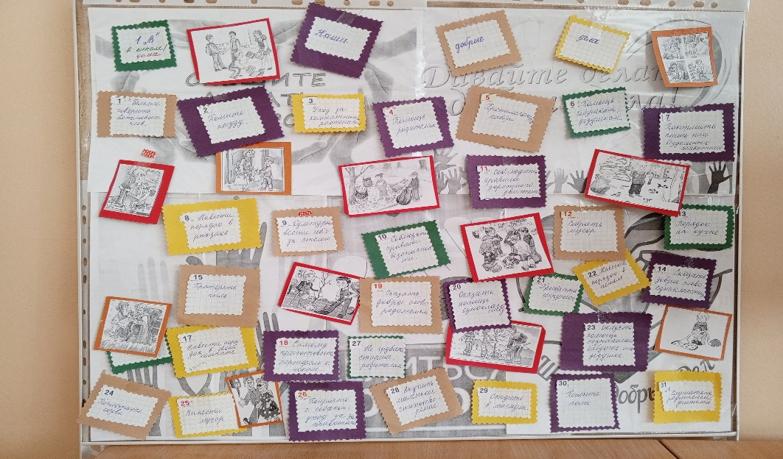
О принятом решении детей в классе были поставлены в известность родители, которые обеспечивают обратную связь с классным руководителем о выполненном маленьком деле в виде подписи на жетоне определённого цвета (каждому делу соответствует определенный цвет жетона). На следующий день ребята приносят жетон и опускают его в свой именной конвертик. В конце месяца на классном часе мы подсчитываем количество жетонов – выполненных добрых маленьких дел и торжественно объявляем победителей соревнования с вручением медалей «За трудолюбие», «Поделись добротой», «Доброе дело» (соревновательных характер данного мероприятия организует и мотивирует детей).
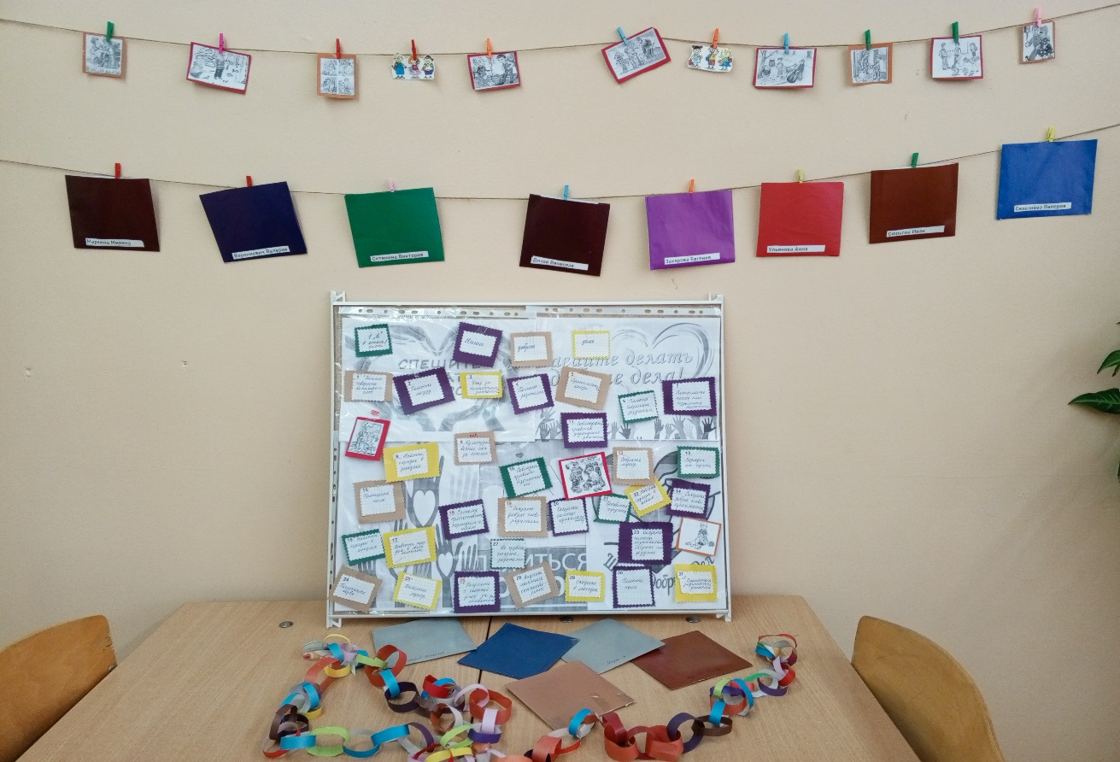
В результате этой работы у учащихся формируется трудолюбие, стремление к участию в домашних и школьных делах, навыков самостоятельности. Я стала замечать, что у ребят в портфелях стало гораздо аккуратнее сложены учебники, в пеналах и на партах порядок, аккуратнее стали относиться к своей одежде и обуви, дети убирают за собой посуду после приёма пищи в школьной столовой. Ребята стали подкармливать птиц, подсыпая корм в кормушки на школьной и дворовых территориях. Родители отмечают более ответственное отношение к домашним поручениям.
Используемая литература и ресурсы:
- Турецкая сказка «Ласточка и воробей»
- М. Скребцова. «Кто любит трудиться, тому без дела не сидится»
3.https://www.kemdetki.ru/media/sp_2020/profile_203069/95867500-507d-407e-8d7e-3d6dc140b52c.jpeg
4. http://shemeryankina.dou.tomsk.ru/wp-content/uploads/2018/08/MBLEMA.png
5.https://gas-kvas.com/grafic/uploads/posts/2023-10/1696448260_gas-kvas-com-p-kartinki-dobrie-dela-14.jpg

Приложение № 1

Ласточка и воробей
Турецкая сказка
Жила ласточка. Она слепила себе гнездышко под самой крышей. А по соседству было жилье воробья. Но что это было за жилье? Просто щель между трубой и кровлей. Каждый год ласточка высиживала птенцов, а потом обучала их летать и петь. Не то было с воробьихой. Она тоже каждый год несла несколько яичек, но ей ни разу не удавалось вырастить птенцов. Либо озорные ребята вытаскивали из ее гнезда яйца, либо птенцов поедала кошка.
Посмотрела воробьиха на ласточкино семейство, и уж очень ей стало завидно.
- Какая ты счастливая! – сказала воробьиха. – Каждый год ты выращиваешь птенцов. Я же никак не могу уберечь своих!
- Ты же сама виновата в этом, - ответила ласточка. – Если бы у тебя было такое же прочное гнездо, как у меня, тебе бы не могли повредить ни мальчишки, ни кошки.
- Научи меня, пожалуйста, как построить такое гнездо! – попросила воробьиха. Наверное, ты знаешь какой-либо секрет или мудрый способ!
- Строить гнездо надо с умом, - сказала ласточка, - но, в сущности, тут ничего премудрого нет. Летим, соседка, я научу тебя!.. И они полетели к озеру.
- Соседушка, возьми в клюв немного глины – вот как делаю это я – сказала ласточка.
-Чирик! – ответила воробьиха. – Я вижу, ничего трудного в этом нет, никакой мудрости!
Ничего не сказала ласточка. Прилетела к дому, где они жили, и прилепила кусочек глины к стене.
- И ты сделай так! – снова посоветовала она воробьихе.
- Вижу, вижу! – ответила воробьиха. – Сделать это проще простого, а я – то думала, что в твоем гнезде есть секрет или уж по крайней мере что-то особенно мудрое, необыкновенное! А так лепить каждый сумеет! Нет, уж такими пустяками я заниматься не буду!
А ласточка много раз летала к озеру и приносила клюве глину. Когда ее набралось достаточно, ласточка полетела за соломой и начала лепить гнездо. Прилепит к стене глину, к ней приложит соломинку, потом снова глину, и опять соломинку…
- Вот так и нужно делать! – она учила воробьиху. – И получится хорошее, прочное гнездо!
- Знаю, знаю! Ничего в этом хитрого нет! – с презрением пропищала воробьиха.

Приложение № 2

Кто любит трудиться, тому без дела не сидится
М. Скребцова
- Ты чего сидишь без дела?
- Мне работать надоело,
- Я передохнуть решил,
- Спину я перетрудил.
– Если бы ты труд любил,
Ты бы так не говорил
И на месте не сидел –
Ты работал бы и пел!

